Algorithmes et Complexité

Partie 1 :
Répartition du travail :
On a réfléchi ensemble à l’ensemble du projet.
Valentin a travaillé sur l’écriture des algorithmes en java. Damien a travaillé sur les tests de chaque algorithme et nous avons travaillé ensemble sur le dessin des labyrinthes.
Q1 :
Pour répondre à cette question, nous avons dessiné au brouillon chaque arbre couvrant. Par soucis de lisibilité, nous utilisons des captures d’écrans des 8 arbres couvrant obtenu grâce à l’utilisation du logiciel.
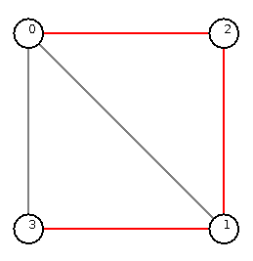arbre de type 1
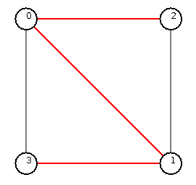arbre de type 2
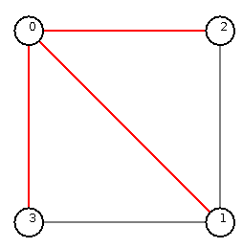arbre de type 3
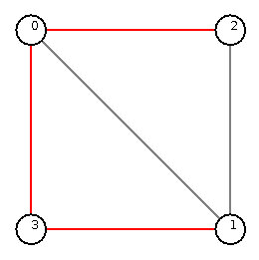arbre de type 4
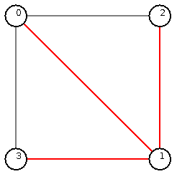arbre de type 5
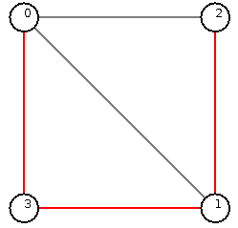arbre de type 6
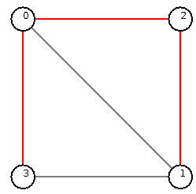arbre de type 7
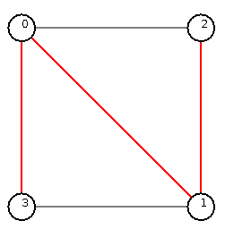arbre de type 8

Q3 :
En vérifiant de manière expérimentale la probabilité que les 8 arbres couvrants apparaissent, nous avons obtenu les résultats suivants:
Test de l'algorithme de Kruskal 1 millions de fois sur G1
type d'arbre : nombre d'apparitions
arbre de type 1 : 116388
arbre de type 2 : 133496
arbre de type 3 : 133124
arbre de type 4 : 116722
arbre de type 5 : 133617
arbre de type 6 : 116833
arbre de type 7 : 115987
arbre de type 8 : 133833
On constate que tout les arbres n'ont pas la même probabilité d'apparaître. Les arbres de types 2, 3, 5 et 8 apparaissent beaucoup plus.

Q5 :
En vérifiant de manière expérimentale la probabilité que les 8 arbres couvrants apparaissent nous avons obtenu les résultats suivants:
Test de l'algorithme de Aldous-Broder 1 millions de fois sur G1
type d'arbre : nombre d'apparitions
arbre de type 1 : 125154
arbre de type 2 : 124884
arbre de type 3 : 124925
arbre de type 4 : 124909
arbre de type 5 : 124787
arbre de type 6 : 125165
arbre de type 7 : 125130
arbre de type 8 : 125046
On constate que nous avons un ordre de grandeur d'un peu plus de 120 000 apparitions par arbre. Donc de manière expérimentale, les 8 arbres couvrants ont la même probabilité d'apparaître.
Q7 :
Nous avons fait un labyrinthe de 16x16 car lorsqu’on augmente la taille ça n’est plus lisible en pdf

Partie 2 :

Questions préalables
Q9 :
Il existe K!/(K-N)! combinaisons de couleurs.

Q10 :
Le nombre de possibilité serait de (K-b) !/((K-b)-(N-b)) !

Q11 :

Q12 :
Il n’y a pas forcément égalité car nous ne savons pas quelles sont les couleurs bien placées.

Programmation dynamique
Q13 :
C(K,0,b,m)=1
C(K,N,b=N,m)=1
C(K+1,N+1,b+1,m)=C(K,N,b,m)
C(K+1,N+1,b,m+1)=C(K,N,b,m)*(N-b-1)
C(K+1,N+1,b,m)=C(K,N,b,m)*(K-N)

Q14 :
voir source.

Q15 :
Pour N = 4 , K = 6 , b = 1, m = 2 nous obtenons 192.
Q16 :
La complexité au pire des cas :
O(b*m*(b+m))

Algorithme glouton
Q17 :
L’historique permet de déduire des informations de chaque coup précédent. Lors des questions précédentes nous ne prenons pas en compte les informations pouvant être fournies par l’historique.

